CCP第3回サテライトセミナーを開催

平成28年11月11日（金）と12日（土）の２日間、CCPベトナム側拠点大学であるカントー大学Learning Resource Centerで、CCP第3回サテライトセミナーを開催しました。
本サテライトセミナーは事業参加国（日本・タイ・ドイツ・ベトナム・インドネシア・ラオス・イギリス）で毎年行われる研究セミナーで、今回はベトナムで開催されました。日本から6名、タイから3名、インドネシアから3名、ラオスから2名、イギリスから1名、主催国ベトナムからは、国内各大学からの研究者8名と開催地カントー大学の研究者や学生約５0名が参加しました。
カントー大学学長であるAssoc. Prof. Dr. Ha Thanh Toanによる開会宣言に続いて、日本側コーディネーターである山田守教授により本CCPの概要説明がありました。
サテライトセミナーは、1日目の基調講演を松下一信教授(山口大学)による「Thermotolerant microbes and experimental adaptation useful for robust fermentations」、2日目の基調講演を園元謙二教授（九州大学）による「Green chemical production with designed biomass on biorefinery」と、各国からの参加者による口頭発表が10題、ほかにポスター発表が7題ありました。
熱帯性環境微生物に関する最新の研究成果及び解析技術の共有と研究者交流の促進を促す本サテライトセミナーの開催により、先端的な研究拠点形成に向けて、国際共同研究がさらに発展することが期待されます。

Dr. Ha Thanh Toanによる開会宣言と基調講演
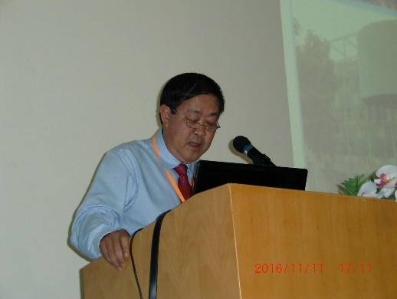 | 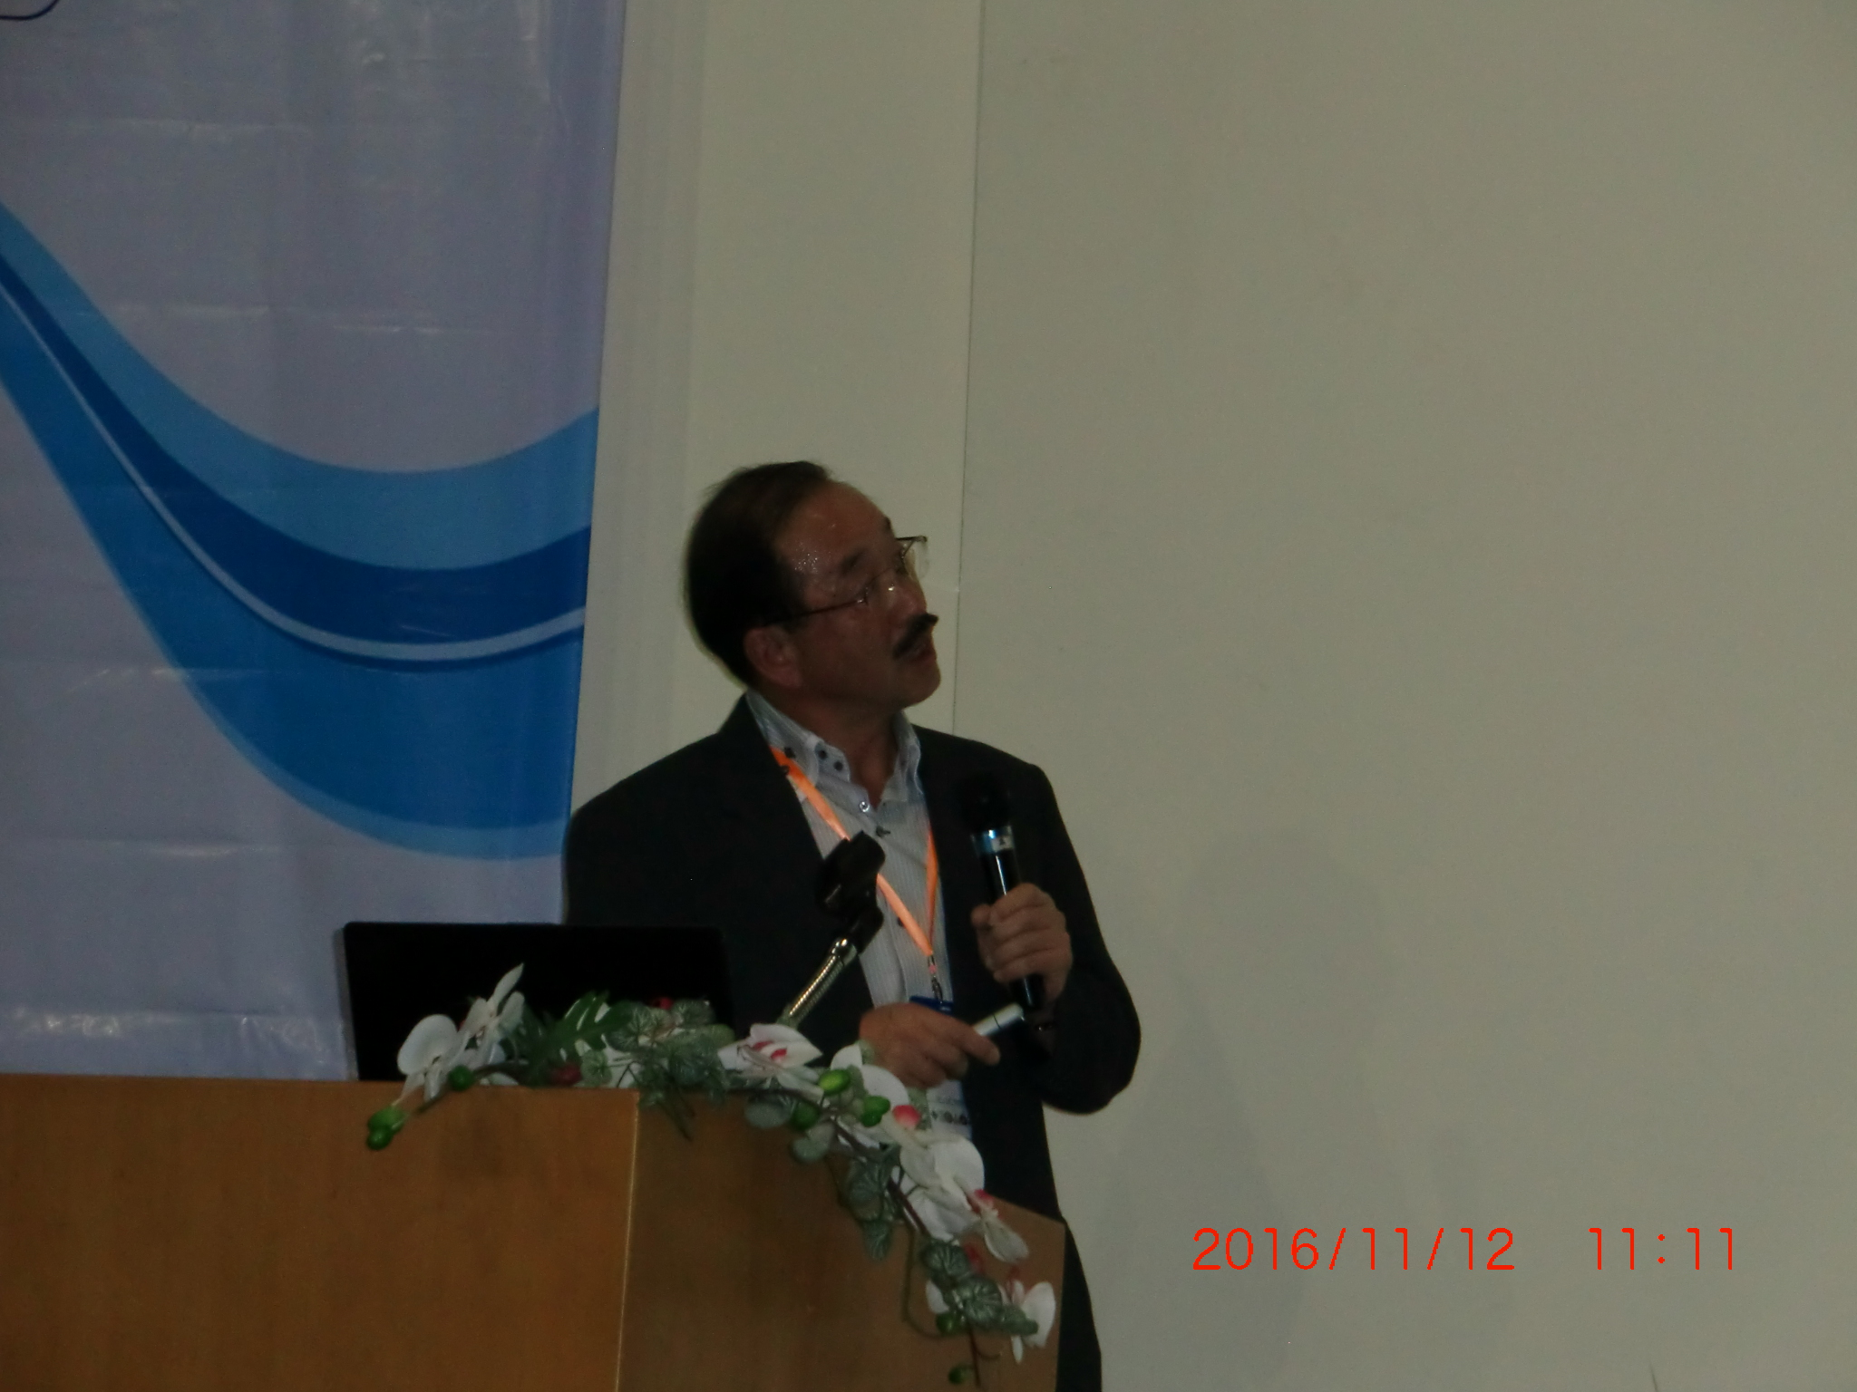

口頭発表と会場の様子
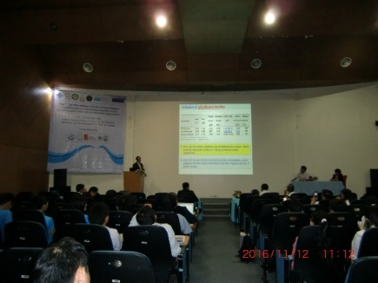 | 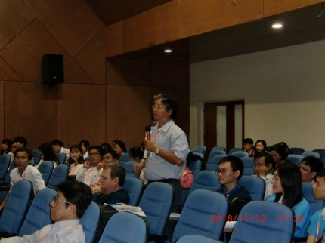 | 